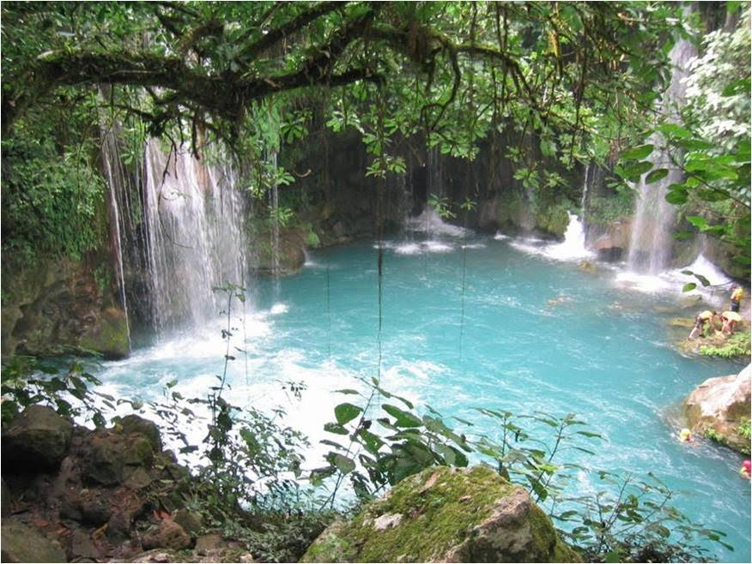

Magique relaxation.

Des minutes de pur bonheur qu'on voudrait éternelles, de relaxation,

C'est oublier les tracas de sa vie, simplement, comme par magie.

Il suffit de se plonger dans un bain de superbe décontraction

En s'entourant des choses agréables qui émerveillent la vie.

La musique est un calmant qui efface les vilains tourments,

Elle nous entraîne doucement dans un lâcher prise exquis.

La symphonie doucereuse nous enveloppe voluptueusement,

Nos sens s'enivrent de son charme qui nous séduit,

L'esprit s'évade, adieu ennuis, soucis, lamentations.

La musique et les fleurs, c'est un mariage parfait qui réunit

La sérénité pour l'ouïe et la beauté que le regard aime à profusion.

Le divin bonheur s'installe soudain, l'apaisement nous envahit.

Les muscles se relâchent, un sentiment de légèreté nous prend,

La béatitude nous étreint, l'instant est précieux, la vie est bénie.

Le cœur et le corps entrent en cohérence, c'est un enchantement.

Moment fabuleux pour la santé, tous les feux sont au vert, on se sent épanoui.

La vie est belle, accordons nous des instants cousus de douces émotions,

Ne laissons pas passer des occasions de petits plaisirs inédits,

C'est peut-être l'occasion de découvrir de nouvelles fascinations,

Un coucher de soleil, une balade en forêt, le long d'une rivière et son clapotis,

La relaxation est à privilégier, elle vide le trop-plein de la tumultueuse vie,

Nous remet sur le droit chemin, plus fort, serein avec soi-même, en harmonie.

Marie Laborde

